Positionierung

für die Montage am Profil der Transportstrecke
Dient zum Stoppen und Positionieren des Werkstückträgers in X und Y-Richtung.
Wird direkt am Profil der Transportstrecke montiert.

 | Systembreite B [mm]
 | 200 | 250 | 300
Typenbezeichnung | Art.-Nr. | Art.-Nr. | Art.-Nr.
PP ... | 22-0620 | 22-0630 | 22-0640
Beispiel Typenbezeichnung: PP 200
Systembreite B
Positioniergenauigkeit: ± 0.02 mm
Optionen |  | Art.-Nr.
Rücklaufverriegelung |  | 22-1643
Überwachung des Anschlaghebels |  | 22-1644

SPS Belegung:
1 Eingang, 2 Eingänge, bei Verwendung von 22-1644
1 Ausgang

Um die Funktion der Positionierung zu gewährleisten,
muss folgendes Element zusätzlich angebaut werden:
- Ventil

100
B – 70
2
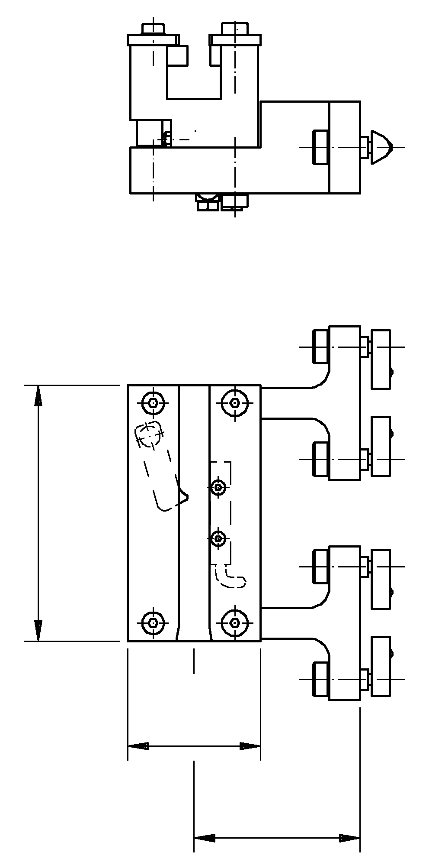
52
gedämpft,
Dient zum Stoppen und Positionieren des Werkstückträgers in X und Y-Richtung.
Wird direkt am Profil der Transportstrecke montiert.
Der Stiftabstand Z des Werkstückträgers muss mind. 40 mm betragen.

 | Systembreite B [mm]
 | 200 | 250 | 300
Typenbezeichnung | Art.-Nr. | Art.-Nr. | Art.-Nr.
PD ...-1-10 | 22-0626 | 22-0636 | 22-0646
PD ...-3-35 | 22-0627 | 22-0637 | 22-0647

Beispiel Typenbezeichnung: PD 200-1-10
Dämpfmasse in kg
Systembreite B
Positioniergenauigkeit: ± 0.02 mm

SPS Belegung:
1 Eingang
1 Ausgang

Um die Funktion der Positionierung zu gewährleisten,
muss folgendes Element zusätzlich angebaut werden:
- Ventil
für die Montage am Profil der Transportstrecke

B – 70
2
100
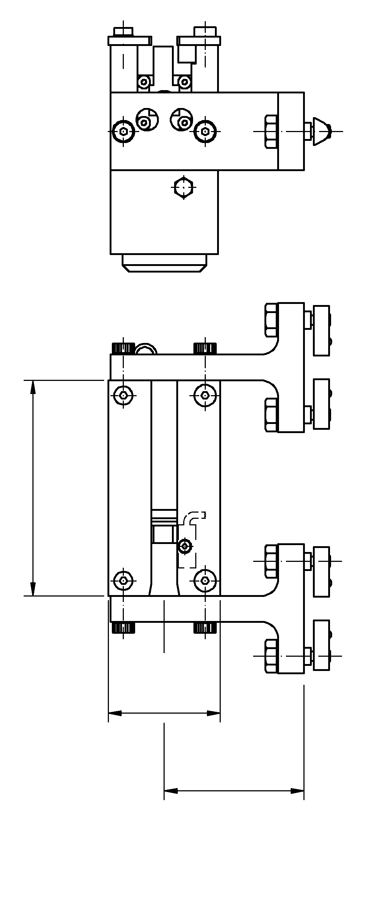
52

Positionierung

Positionierungszusatz
Dient zum Positionieren des 2. Positionierungsstiftes in
Y-Richtung.
Wird direkt am Profil der Transportstrecke montiert.

 | Systembreite B [mm]
 | 200 | 250 | 300
Typenbezeichnung | Art.-Nr. | Art.-Nr. | Art.-Nr.
PZ ... | 22-0624 | 22-0634 | 22-0644

Beispiel Typenbezeichnung: PZ 200
Systembreite B

für die Montage am Profil der Transportstrecke
20
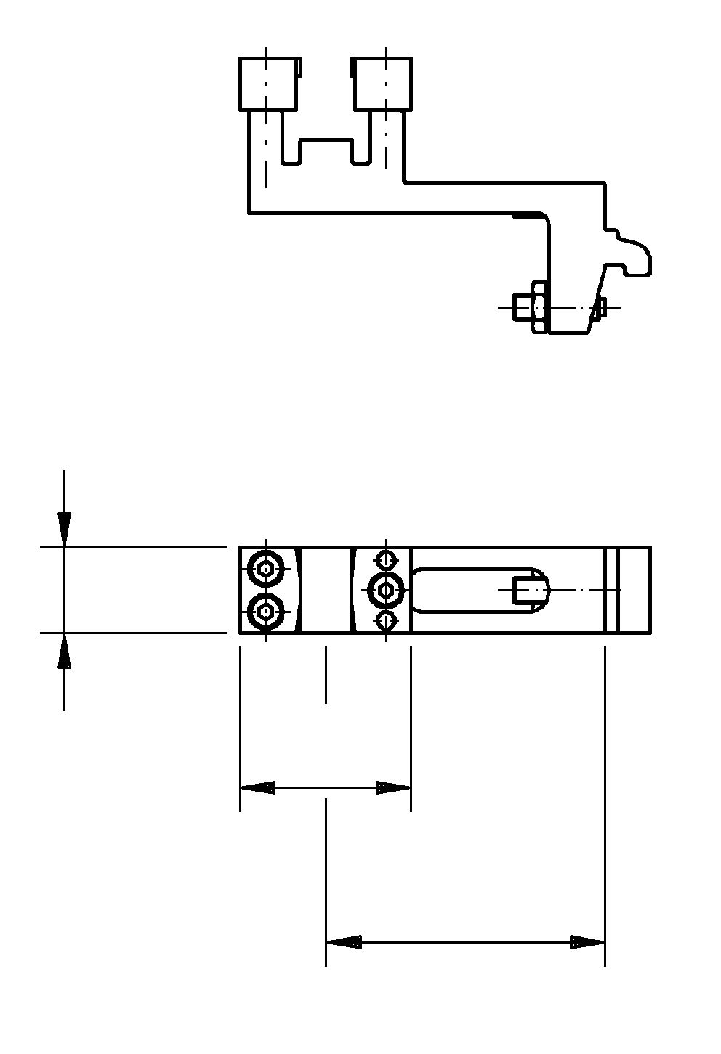
B – 70
2
40

für Handarbeitsplatz
Dient zum Stoppen und Positionieren des Werkstückträgers in X und Y-Richtung.
Wird direkt am Profil der Transportstrecke montiert.

 | Systembreite B [mm]
 | 200 | 250 | 300
Typenbezeichnung | Art.-Nr. | Art.-Nr. | Art.-Nr.
PHA VW | 22-0670
PHA RW | 22-0671
Beispiel Typenbezeichnung: PHA VW
Laufrichtung
VW für die Laufrichtung in Gegenuhrzeigersinn
RW für die Laufrichtung in Uhrzeigersinn
Positioniergenauigkeit: ± 2.0 mm

SPS Belegung:
1 Ausgang

Um die Funktion der Positionierung zu gewährleisten,
muss folgendes Element zusätzlich angebaut werden:
- Ventil
- Positionierungszusatz PZ ...
für die Montage am Profil der Transportstrecke
87
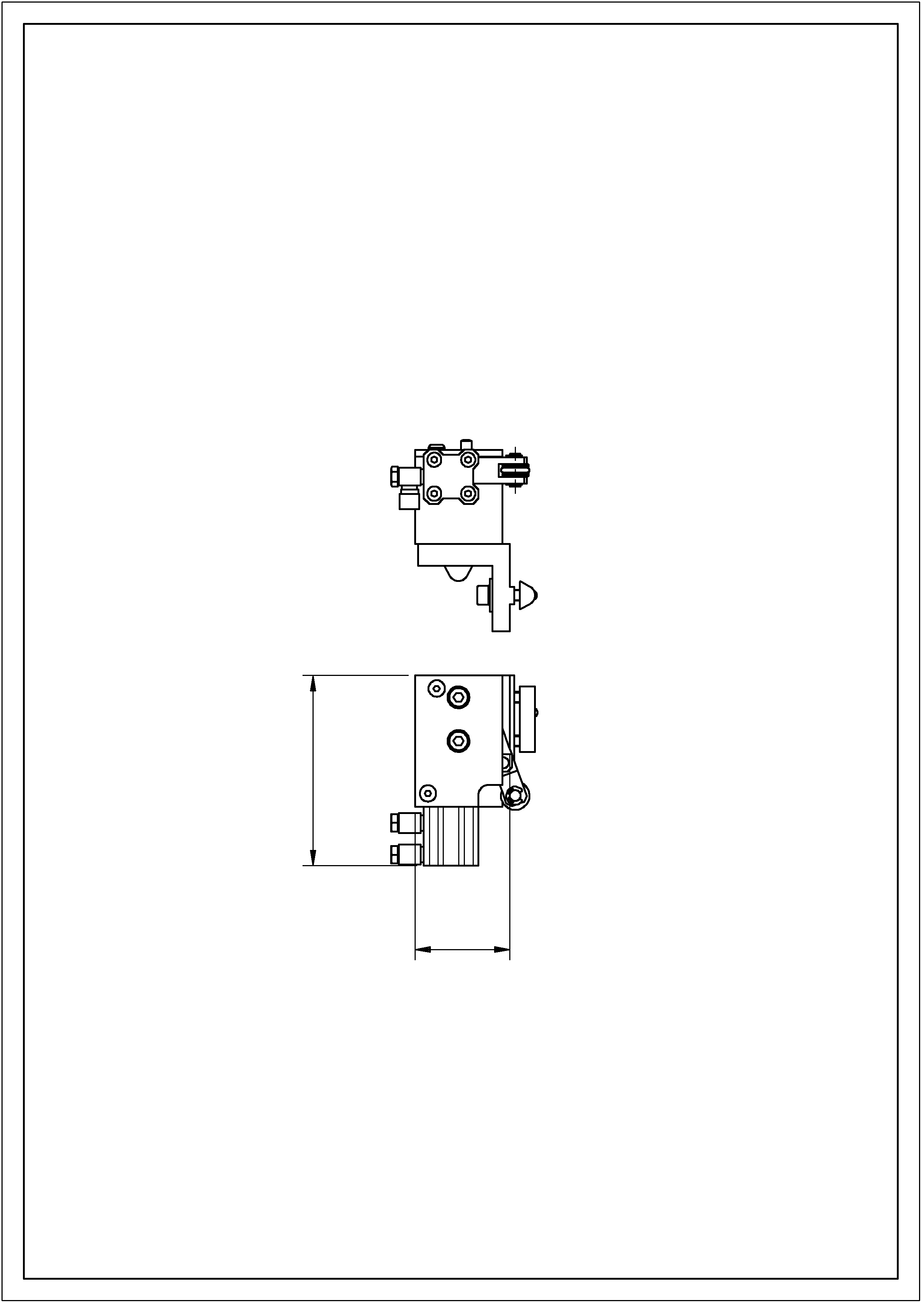
43.5

Positionierung

für Handarbeitsplatz, gedämpft
Dient zum Stoppen und Positionieren des Werkstückträgers in X und Y-Richtung.
Wird direkt am Profil der Transportstrecke montiert.

 | Systembreite B [mm]
 | 200 | 250 | 300
Typenbezeichnung | Art.-Nr. | Art.-Nr. | Art.-Nr.
PDH 001-1-10 | 22-0676
PDH 001-3-35 | 22-0677
Beispiel Typenbezeichnung: PDH 001-1-10
Dämpfmasse in kg
Positioniergenauigkeit: ± 2.0 mm

SPS Belegung:
1 Ausgang

Durch Drehen des Dämpfmoduls um 180°, kann die Positionierung auch für die Laufrichtung im Uhrzeigersinn verwendet werden.

Um die Funktion der Positionierung zu gewährleisten,
muss folgendes Element zusätzlich angebaut werden:
- Ventil
für die Montage am Profil der Transportstrecke

76
137
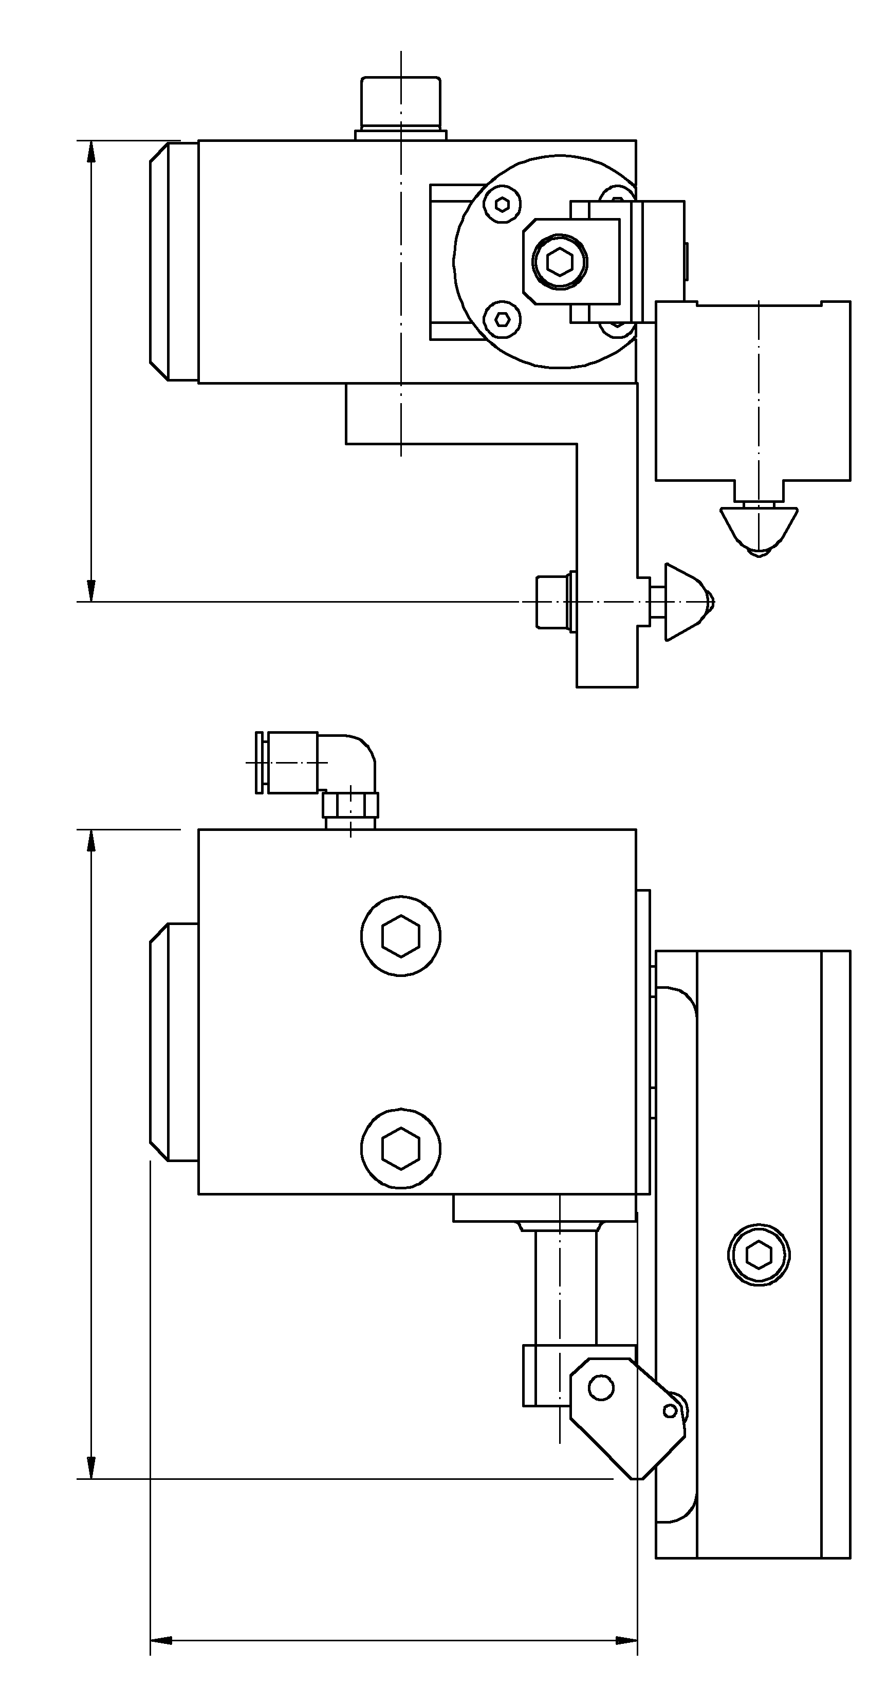
80

